Меры по профилактике гриппа, ОРВИ и новой коронавирусной инфекции.
Возбудители инфекционных респираторных заболеваний обладают высокой заразностью. Основной способ инфицирования — аэрогенный или воздушно-капельный. Вирусные частицы перелетают по воздуху с капельками жидкости, которые выделяются от больного человека при чихании, кашле. Второй способ заражения — контактно-бытовой. Прямой путь — через рукопожатие с носителем инфекции, непрямой — через контаминированные (зараженные) поверхности. Подхватив вирус на руки, его легко занести в нос, рот — «входные ворота» ОРВИ, гриппа и новой коронавирусной инфекции.
Правила защиты от всех респираторных инфекций общие!

Кроме коронавируса самым опасным возбудителем острых инфекций считается вирус гриппа. От своих респираторных «родственников» он отличается высокой вирулентностью — способностью быстро распространятся по организму, вызывать тяжелые осложнения — вплоть до летальности. В группу риска входят люди почтенного возраста, маленькие дети, пациенты с хроническими кардиологическими и пульмонологическими патологиями.
Обычно грипп и новая коронавирусная инфекция начинаются внезапно. Среди общих симптомов - жар, температура 37,5-39 °С, головная боль, боль в мышцах, суставах, озноб, усталость, кашель, насморк или заложенный нос, боль и першение в горле. Часто возникает поражение нижних отделов дыхательных путей (пневмония). Но есть и различия: при гриппе лицо больного чаще гиперемировано, а при КОВИД-19 характерна бледность кожных покровов. При новой коронавирусной инфекции часто бывает одышка, а при гриппе она встречается редко.
Коронавирусная инфекция может протекать бессимптомно, грипп всегда протекает с ярко выраженной симптоматикой!!!

Для ОРВИ характены симптомы умеренной интоксикации. Повышение температуры возможно до 38С.Возможен сухой кашель, насморк, першение в горле.

Что делать при заболевании респираторными заболеваниями:
При первых симптомах нужно остаться дома и по возможности изолироваться (если есть возможность - в отдельной комнате), чтобы не заразить окружающих и вовремя заняться лечением. Лекарственную терапию назначает врач. Из дополнительных рекомендаций - нужно обильное теплое питьё (чай, клюквенный или брусничный морс, щелочные минеральные воды). Пить нужно чаще и как можно больше - это уменьшает интоксикацию.

Как защитить себя от острых респираторных заболеваний:
- Сделайте прививку против гриппа и новой коронавирусной инфекции до начала эпидемического сезона.
- Сократите время пребывания в местах массового скопления людей и общественном транспорте.
- Пользуйтесь маской в закрытых помещениях и транспорте.
- Избегайте контактов с людьми, которые имеют признаки заболевания, например чихают или кашляют.
- Мойте руки с мылом, особенно после улицы и общественного транспорта.
- Промывайте полость носа раствором соленой воды, особенно после улицы и общественного транспорта.
- Регулярно проветривайте помещение, в котором находитесь и делайте влажную уборку.
- Увлажняйте воздух в помещении, в котором находитесь.
- Ешьте побольше продуктов, содержащих витамин С (клюква, брусника, цитрусовые, черная смородина, шиповник и др.).
- Добавляйте в блюда свежие чеснок и лук.
- Высыпайтесь, не нервничайте, сбалансированно питайтесь и регулярно занимайтесь физкультурой - все это укрепляет иммунитет.

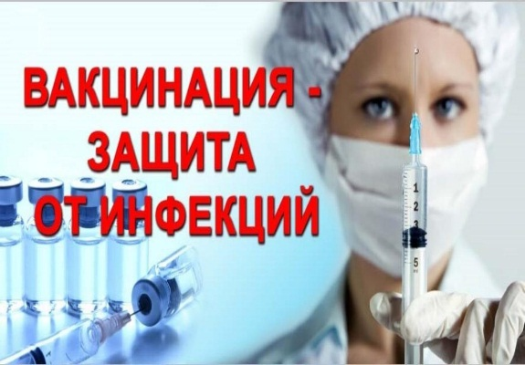
Ирбитский территориальный отдел
Управления Роспотребнадзора
по Свердловской области.
Ирбитский филиал ФБУЗ «Центр гигиены и эпидемиологии в Свердловской области»

